Лабораторная работа 7.

Исследование архитектуры сервера.
Оперативная память. Процессы.

- Определите общий размер области SGA.
SELECT SUM(value) / 1024 / 1024 AS "SGA Size (MB)"
FROM v$sga;
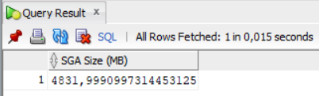
- Определите текущие размеры основных пулов SGA.
SELECT name, bytes / 1024 / 1024 AS "Size (MB)"
FROM v$sgainfo
WHERE name IN ('Shared Pool Size', 'Buffer Cache Size', 'Large Pool Size', 'Java Pool Size', 'Streams Pool Size');
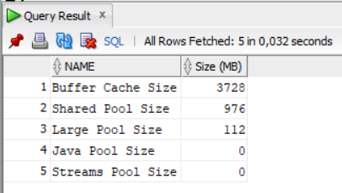
- Определите размеры гранулы для каждого пула.
SELECT name, bytes / 1024 / 1024 AS "Granule Size (MB)"
FROM v$sgainfo
WHERE name LIKE 'Granule Size';
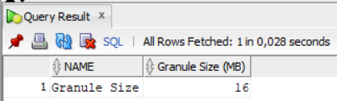
- Определите объем доступной свободной памяти в SGA.
SELECT name, bytes / 1024 / 1024 AS "Free Memory (MB)"
FROM v$sgainfo
WHERE name = 'Free SGA Memory Available';
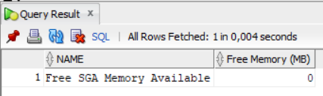
- Определите максимальный и целевой размер области SGA.
SELECT name, value / 1024 / 1024 AS "Size (MB)"
FROM v$parameter
WHERE name IN ('sga_target', 'sga_max_size');
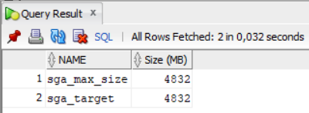
- Определите размеры пулов КЕЕP, DEFAULT и RECYCLE буферного кэша.
SELECT NAME, BLOCK_SIZE, BUFFERS, (BLOCK_SIZE * BUFFERS) / 1024 / 1024 AS "Size (MB)"
FROM V$BUFFER_POOL;
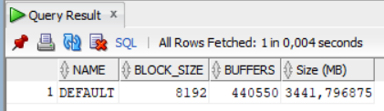
- Создайте таблицу, которая будет помещаться в пул КЕЕP. Продемонстрируйте сегмент таблицы.
CREATE TABLESPACE keep_tbs
DATAFILE 'D:\database-orac\oradata\ORCLXE\keep_tbs01.dbf' SIZE 100M;
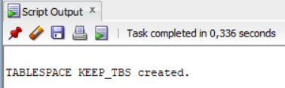
CREATE TABLE keep_table (
id NUMBER PRIMARY KEY,
data VARCHAR2(100)
) TABLESPACE keep_tbs STORAGE (BUFFER_POOL KEEP);
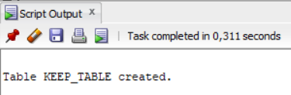
SELECT SEGMENT_NAME, SEGMENT_TYPE, TABLESPACE_NAME, BUFFER_POOL
FROM DBA_SEGMENTS
WHERE SEGMENT_NAME = 'KEEP_TABLE';
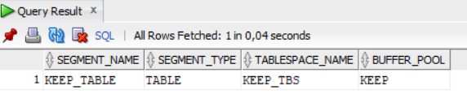
- Создайте таблицу, которая будет кэшироваться в пуле default. Продемонстрируйте сегмент таблицы.
CREATE TABLE default_table (
id NUMBER PRIMARY KEY,
data VARCHAR2(100)
) STORAGE (BUFFER_POOL DEFAULT);
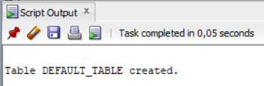
SELECT SEGMENT_NAME, SEGMENT_TYPE, TABLESPACE_NAME, BUFFER_POOL
FROM DBA_SEGMENTS
WHERE SEGMENT_NAME = 'DEFAULT_TABLE';
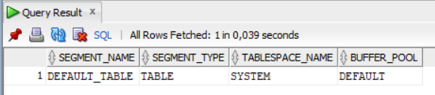
- Найдите размер буфера журналов повтора.
SELECT NAME, VALUE / 1024 / 1024 AS "Size (MB)"
FROM V$SGA
WHERE NAME = 'Redo Buffers';
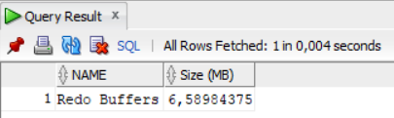
- Найдите размер свободной памяти в большом пуле.
SELECT NAME, VALUE / 1024 / 1024 AS "Large Pool Size (MB)"
FROM V$PARAMETER
WHERE NAME = 'large_pool_size';
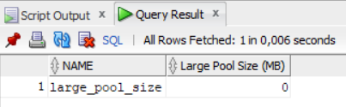
- Определите режимы текущих соединений с инстансом (dedicated, shared).
SELECT SERVER, COUNT(*) AS CONNECTIONS
FROM V$SESSION
GROUP BY SERVER;
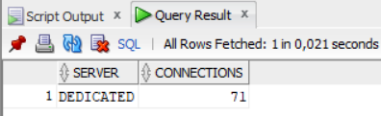
- Получите полный список работающих в настоящее время фоновых процессов.
SELECT NAME, DESCRIPTION
FROM V$BGPROCESS
WHERE PADDR <> '00';
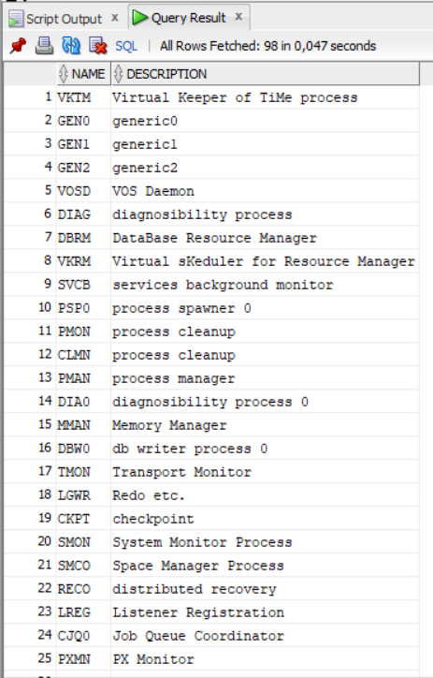
- Получите список работающих в настоящее время серверных процессов.
SELECT PROGRAM
FROM V$PROCESS
WHERE BACKGROUND IS NULL;
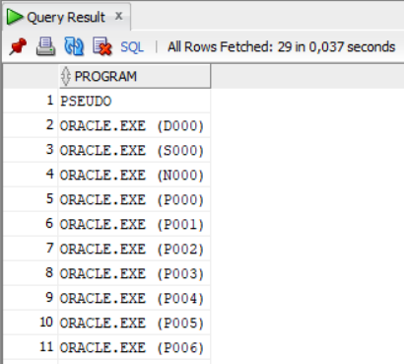
- Определите, сколько процессов DBWn работает в настоящий момент.
SELECT COUNT(*)
FROM V$PROCESS
WHERE PROGRAM LIKE 'DBW%';
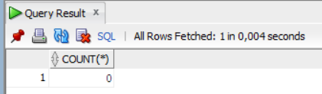
- Определите сервисы (точки подключения экземпляра).
SELECT NAME, NETWORK_NAME, CON_ID
FROM V$SERVICES;
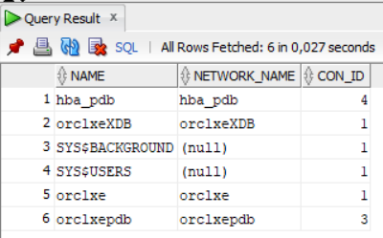
- Получите известные вам параметры диспетчеров.
SHOW PARAMETER dispatcher;
SHOW PARAMETER shared_server;
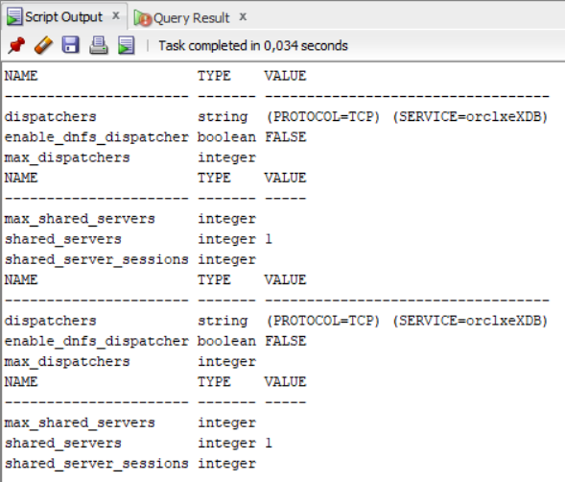
- Укажите в списке Windows-сервисов сервис, реализующий процесс LISTENER.
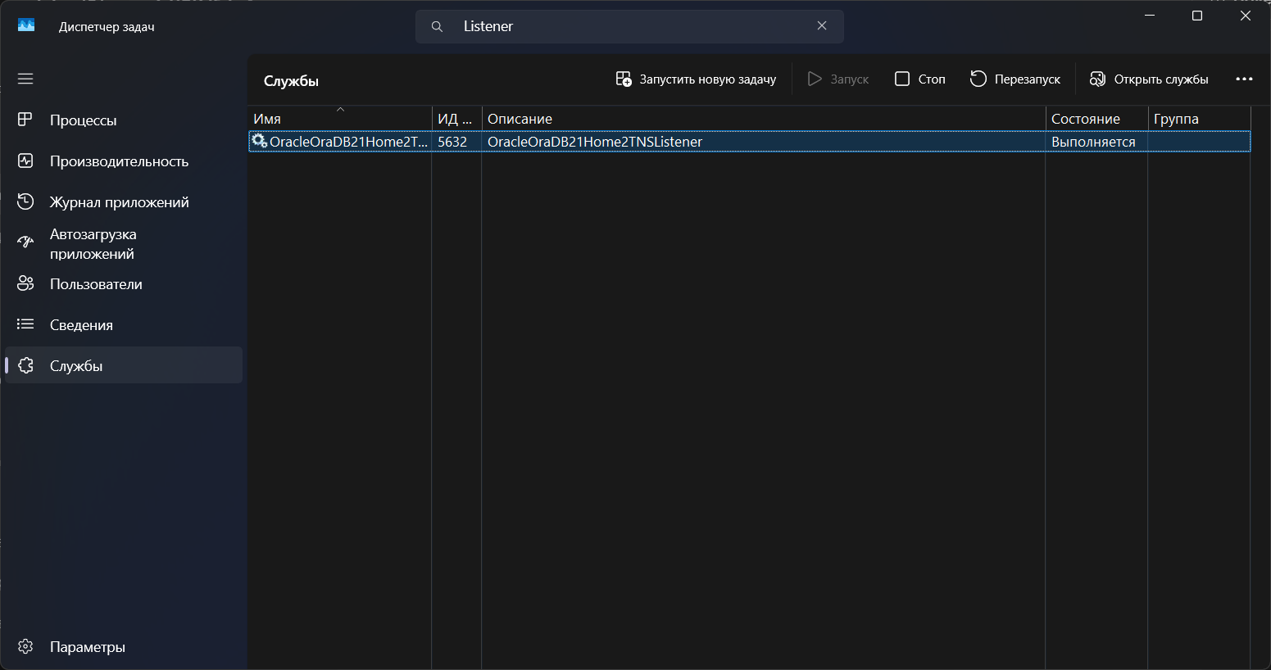
- Продемонстрируйте и поясните содержимое файла LISTENER.ORA.
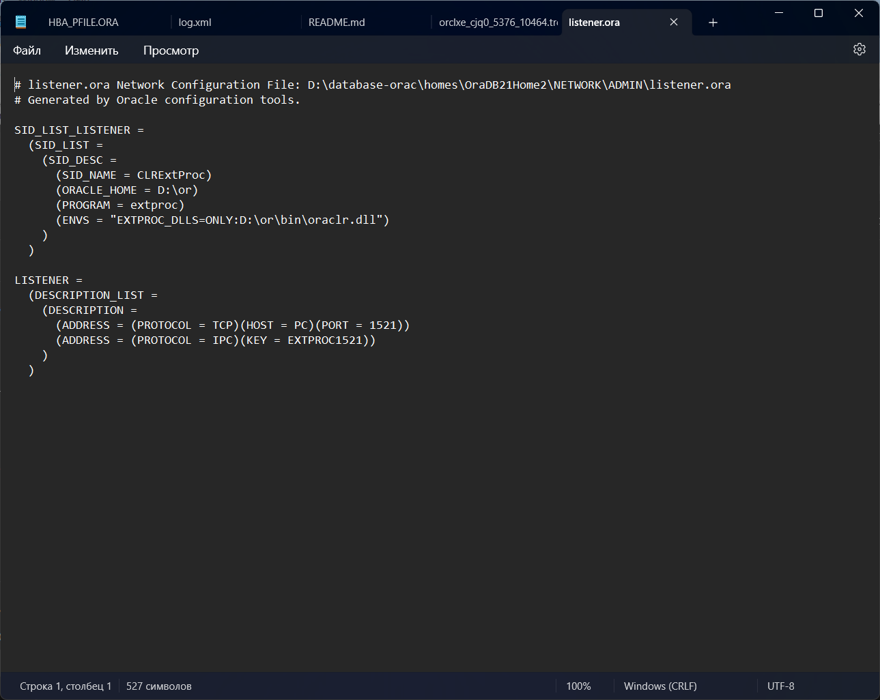
- Запустите утилиту lsnrctl и поясните ее основные команды.
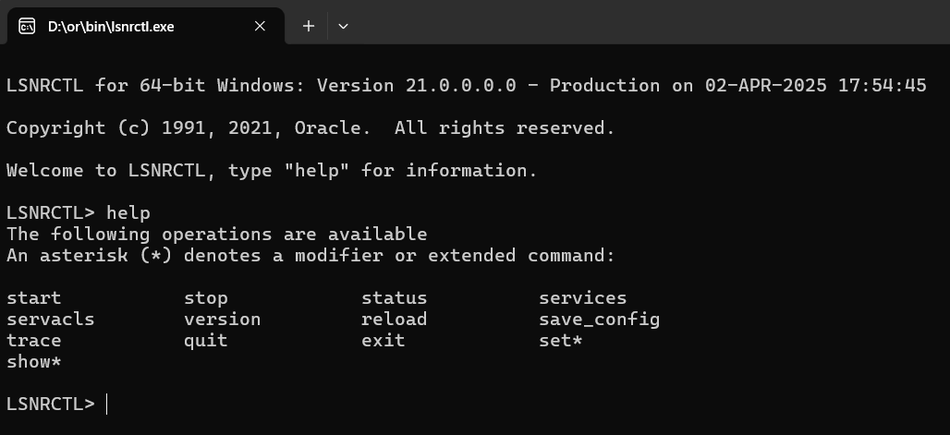
- Получите список служб инстанса, обслуживаемых процессом LISTENER.
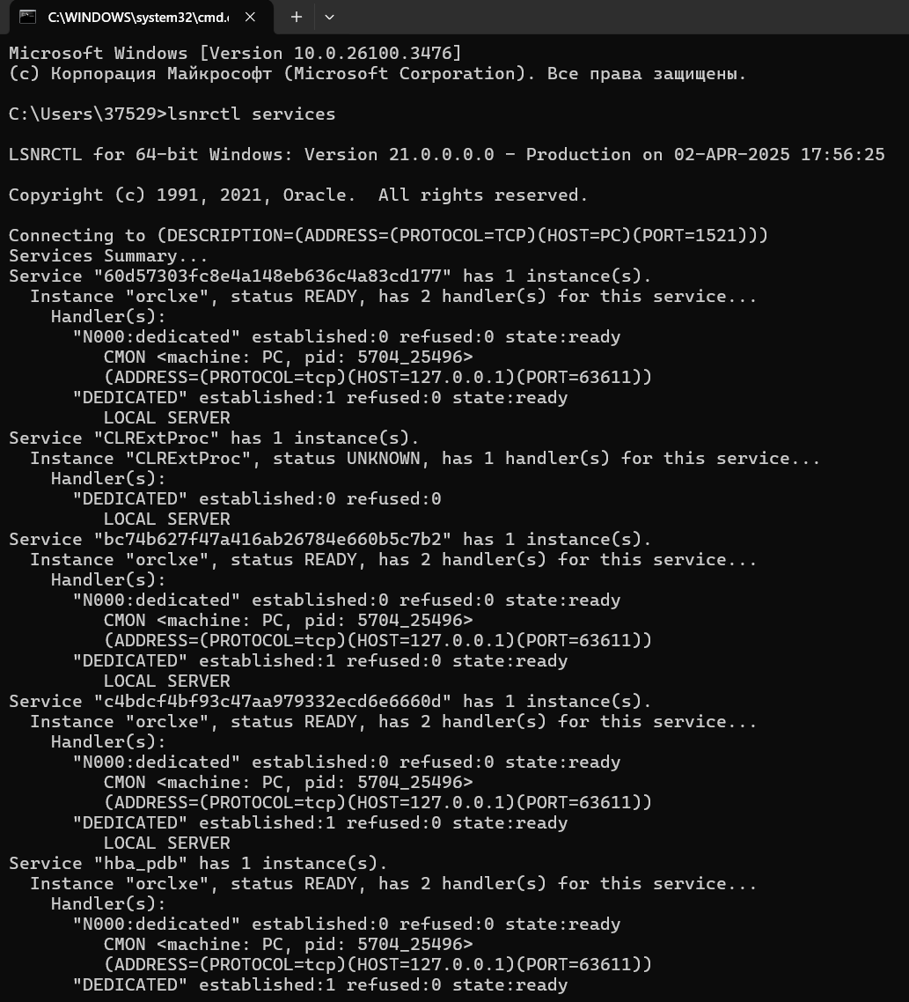

Ответьте на следующие вопросы
- Расшифруйте аббревиатуру SGA.
SGA (System Global Area) — это системная глобальная область памяти, которая используется Oracle для хранения данных и управляющих структур, необходимых для работы базы данных. В SGA хранятся буферные кэши, словари данных и другие компоненты, важные для работы базы данных.
- Перечислите основные пулы памяти SGA, поясните их назначение.
- Буферный кэш (Database Buffer Cache): хранит блоки данных, которые были недавно считаны с диска или модифицированы.
- Кэш повторов журналов (Redo Log Buffer): хранит данные журналов, которые обеспечивают отказоустойчивость базы данных.
- Пул Shared Pool (Shared Pool): кэширует метаданные, включая SQL-запросы, планы выполнения, и другие объекты.
- Пул Large Pool (Large Pool): используется для фоновых процессов и операций, которые не могут быть обработаны с помощью других пулов.
- Java Pool (Java Pool): используется для хранения данных Java, если используется Java в базе данных.
- Streams Pool (Streams Pool): используется для работы с данными потоков в Oracle Streams.
- Поясните параметры SGA_MAX_SIZE и SGA_TARGET.
- SGA_MAX_SIZE: максимальный размер всей области SGA, который Oracle может выделить. Это жесткий лимит для всей памяти, выделенной для SGA.
- SGA_TARGET: целевой размер SGA, который Oracle будет пытаться поддерживать. Это гибкий параметр, и Oracle будет динамически управлять распределением памяти между пулом SGA, если включен автоматический менеджер памяти.
- Поясните назначение буферного кэша инстанса.
Буферный кэш используется для хранения блоков данных, считанных из таблиц или индексов базы данных. Когда блок данных считывается из диска, он помещается в буферный кэш, что ускоряет доступ к этим данным при последующих запросах. Основная цель буферного кэша — минимизация количества операций чтения с диска и повышение производительности.
- Поясните назначение пулов КЕЕP, DEFAULT и RECYCLE буферного кэша.
- KEEP: этот пул предназначен для хранения часто используемых данных, которые должны оставаться в памяти и не вытесняться. Используется для данных, которые должны всегда быть в кэше для повышения производительности.
- DEFAULT: пул по умолчанию для хранения данных, которые не попадают в другие пулы. Содержит обычные данные, используемые системой.
- RECYCLE: этот пул используется для хранения данных, которые редко используются, и которые могут быть вытеснены, если требуется место для более часто используемых данных.
- Поясните принцип вытеснения блоков буферного кэша (LRU).
LRU (Least Recently Used) — это алгоритм, используемый для вытеснения блоков данных из буферного кэша. Он удаляет из памяти те блоки, которые использовались реже всего в течение определенного времени. Таким образом, данные, которые используются наиболее часто, остаются в кэше, а редко используемые вытесняются.
- Поясните принцип вытеснения блоков таблицы, созданной оператором CREATE TABLE … CACHE.
Когда таблица создается с параметром CACHE, данные этой таблицы будут помещаться в буферный кэш и иметь более высокий приоритет для хранения в памяти. Если кэш заполняется, блоки данных этой таблицы будут вытесняться по алгоритму LRU, но они будут иметь более высокий шанс оставаться в кэше, чем данные других таблиц, не помеченных как CACHE.
- Как изменить размеры пулов?
Размеры пулов можно изменять с помощью параметров SGA_TARGET и SGA_MAX_SIZE (для всей SGA) или через конкретные параметры для каждого пула (например, DB_CACHE_SIZE, SHARED_POOL_SIZE).
ALTER SYSTEM SET SGA_TARGET = <new_value>;
ALTER SYSTEM SET DB_CACHE_SIZE = <new_value>;
- Какие пулы допускают изменение размеров?
- DB_CACHE_SIZE (буферный кэш)
- SHARED_POOL_SIZE (shared pool)
- JAVA_POOL_SIZE (Java pool)
- LARGE_POOL_SIZE (large pool)
- SGA_TARGET (все компоненты SGA, если используется автоматическое управление памятью).
- Поясните назначение процесса LISTENER.
LISTENER — это процесс, который управляет входящими сетевыми запросами от клиентов. Он слушает запросы на определенном порту (например, 1521) и передает их соответствующему инстансу базы данных. LISTENER также отвечает за установление и управление соединениями между клиентами и сервером базы данных.
- Поясните назначение утилиты lsnrctl.
lsnrctl — это утилита командной строки для управления процессом LISTENER. С помощью этой утилиты можно запускать, останавливать, перезагружать LISTENER, а также проверять его статус и конфигурацию.
- Что такое сервис?
Сервис в Oracle — это логическое имя для группы соединений, которые обслуживаются экземпляром базы данных. Сервис позволяет клиентам подключаться к базе данных без необходимости указывать конкретный экземпляр или сервер, что повышает отказоустойчивость и гибкость.
- Какие сервисы создаются автоматически при инсталляции инстанса?
При инсталляции Oracle автоматически создается сервис с именем, соответствующим имени базы данных. Например, если база данных называется ORCL, будет создан сервис ORCL.
- Поясните принцип работы dedicated-соединения и shared-соединения.
- Dedicated-соединение: каждый клиентский запрос обслуживается отдельным серверным процессом. Это гарантирует изоляцию и может быть полезно для приложений с интенсивными запросами, но требует больше системных ресурсов.
- Shared-соединение: несколько клиентов могут использовать один и тот же серверный процесс. Это экономит ресурсы и подходит для приложений с малой нагрузкой, но приводит к более высокому уровню совместного использования ресурсов.
- Поясните назначение файла LISTENER.ORA.
Файл listener.ora конфигурирует параметры слушателя (LISTENER) Oracle, такие как порты, протоколы, имя и настройки для каждого подключаемого инстанса. Он описывает, как LISTENER будет слушать входящие соединения и какие сервисы (базы данных) он будет обслуживать.
- Перечислите основные фоновые процессы, перечислите их назначение.
- DBWn (Database Writer) — записывает измененные блоки данных из буферного кэша на диск.
- LGWR (Log Writer) — записывает изменения журналов повторов.
- SMON (System Monitor) — отвечает за восстановление после сбоев.
- PMON (Process Monitor) — очищает неактивные сессии.
- CKPT (Checkpoint) — обновляет информацию о контрольной точке.
- ARCn (Archiver) — архивирует журналы повторов.
- Что такое серверный процесс? Как просмотреть серверные процессы?
Серверный процесс — это процесс, который обслуживает запросы клиентов в базе данных. Он обрабатывает SQL-запросы, выполняет операции с данными и возвращает результаты.
Серверные процессы можно просматривать в представлении V$PROCESS:
SELECT PROGRAM FROM V$PROCESS WHERE BACKGROUND IS NULL;

